### **Упражнение - Создание динамического графика с выпадающим списком для выбора продукта**

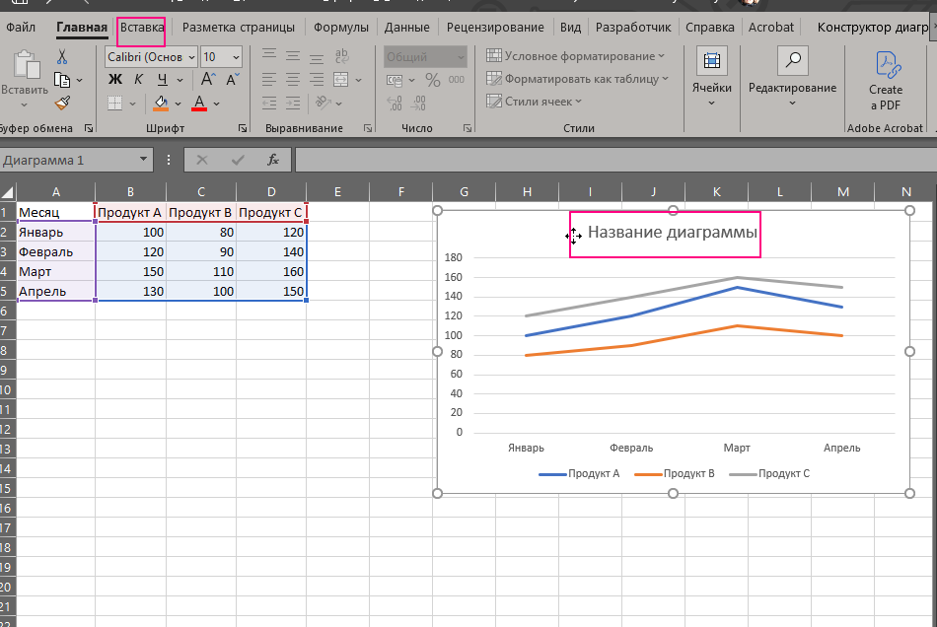

Добавили график. теперь создадим выпадающий список, расположила его пока в ячейке А16 листа Лист1

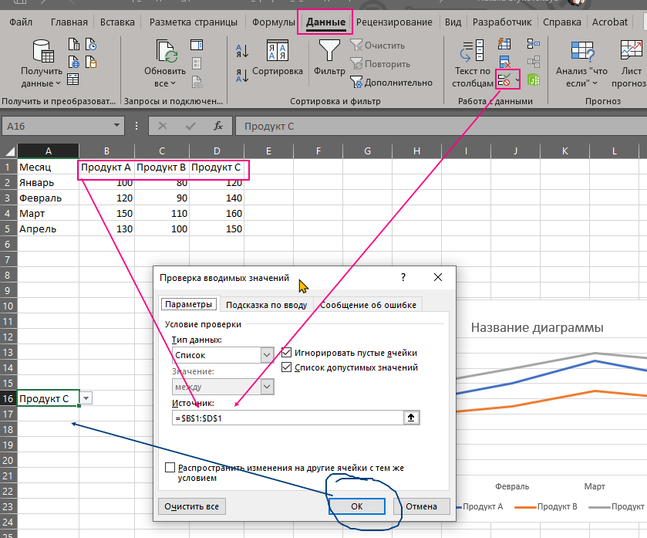

получили

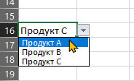

переместим поближе список к таблице. я поместила его в ячейку А7 листа Лист1

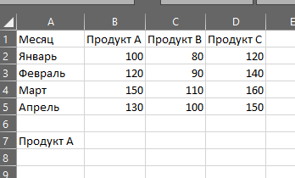

теперь создадим именованный диапазон, который в зависимости от выбранной в списке опции сформирует диапазон данных для диаграммы. Для этого перейти на вкладку «Формулы», выбрать «Диспетчер имён» и «Создать».

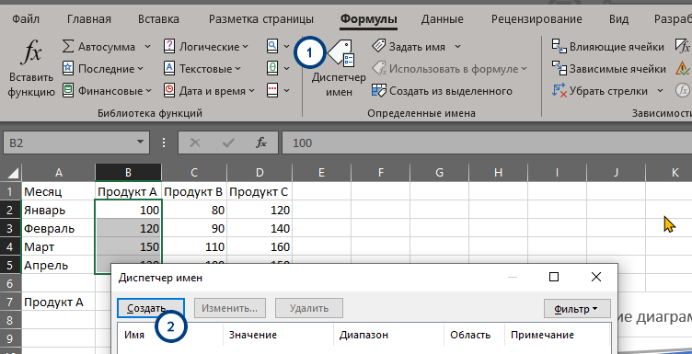

В поле «Имя» написать, например, Продажи, а в поле «Диапазон» — формулу:

=СМЕЩ(Лист1!$B$2:$B$5;ПОИСКПОЗ(Лист1!$A$7;Лист1!$B$1:$D$1;0);)

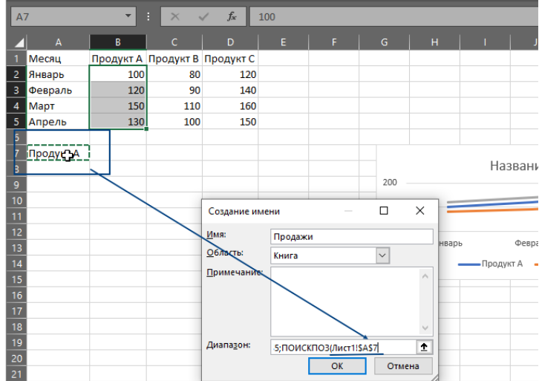

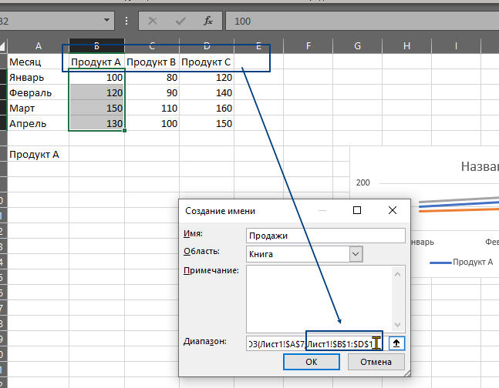

комментарии по формуле

функция СМЕЩ(ссылка; смещ_по_строкам; смещ_по_столбцам; [высота]; [ширина]) — OFFSET

берет ссылку на указанные ячейки и смещает эту ссылку на указанное количество строк и столбцов. В качестве ссылки указываем заголовок из таблицы выручки: $B$1:$D$1

|  |  |  |
| --- | --- | --- |
| Продукт А | Продукт В | Продукт С |

**ПОИСКПОЗ(MATCH)** — эта функция берет ячейку $А$7 и ищет её в диапазоне $В$1:$В$1. Это значит, что как только мы изменим значение в ячейке А11(а там у нас список Продуктов), то функция СМЕЩ сразу переопределит диапазон:

=СМЕЩ(Лист1!$B$2:$B$5;ПОИСКПОЗ(Лист1!$A$7;Лист1!$B$1:$D$1;0);) =>

=СМЕЩ(Лист1!$B$2:$B$5;ПОИСКПОЗ(«Продукт В»;Лист1!$B$1:$D$1;0);) =>

=СМЕЩ(Лист1!$B$2:$B$5;2;) =>

=$С$2:$С$5

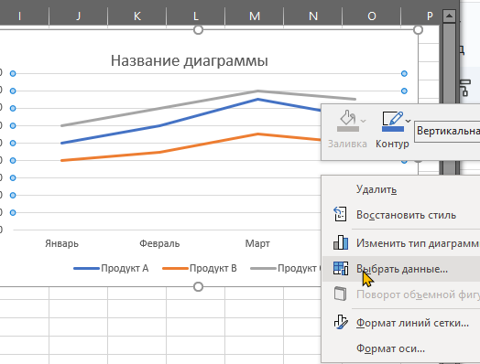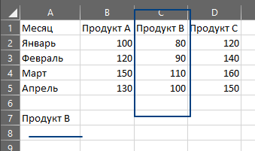

коммент.по формуле закончен.

далее назначаем этот диапазон созданной диаграмме: выделяем диаграмму -правый щелчок мыши **Выбрать данные(Select data)**

выделяем единственный ряд в поле Элементы легенды(ряды)(Legeng Entries (Series)) и нажимаем Изменить(Edit)

с графика удаляем лишние линии оставляем одну в которой поменяли формулы

при проверке обнаружено, что график строится с ошибкой - нужно проверить и откоретировать формулу смещения

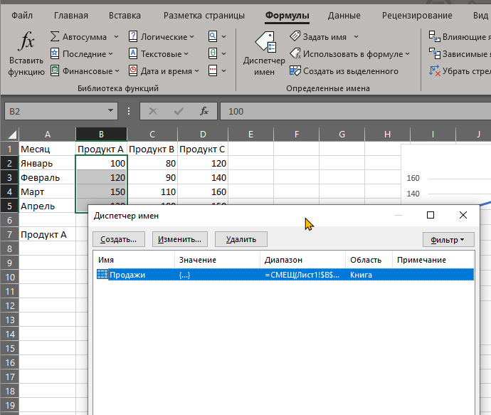

формула составлена некорретно.смещение идетне там, где надо

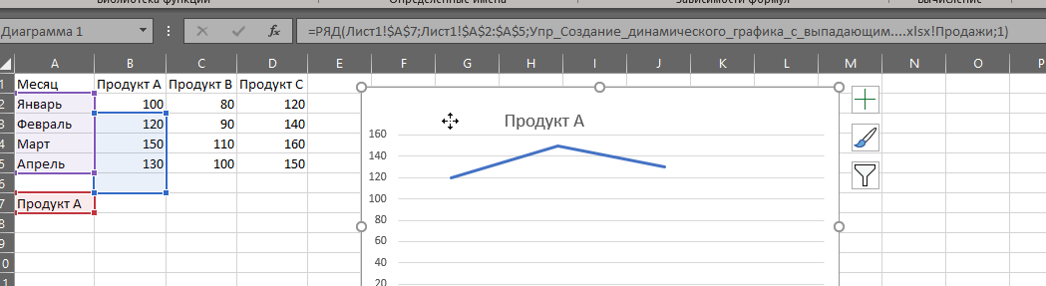

=====================================

меняем формулу. путем опытных изысканий вот такая

=СМЕЩ(A1; 1; ПОИСКПОЗ($A$7; $B$1:$D$1; 0); 4; 1)

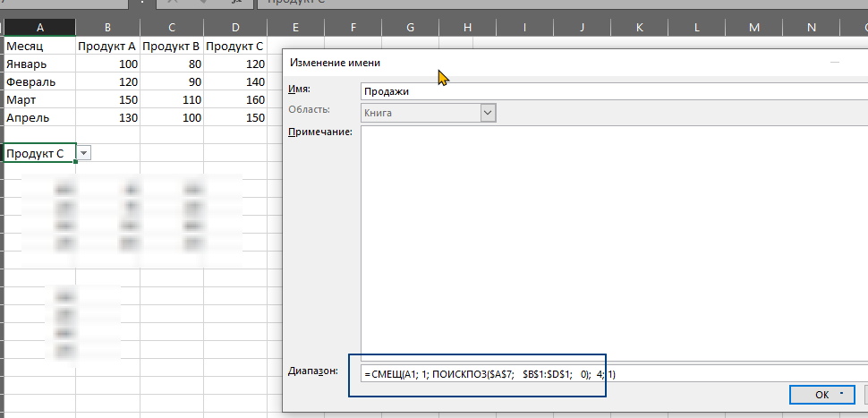

на графике меняем

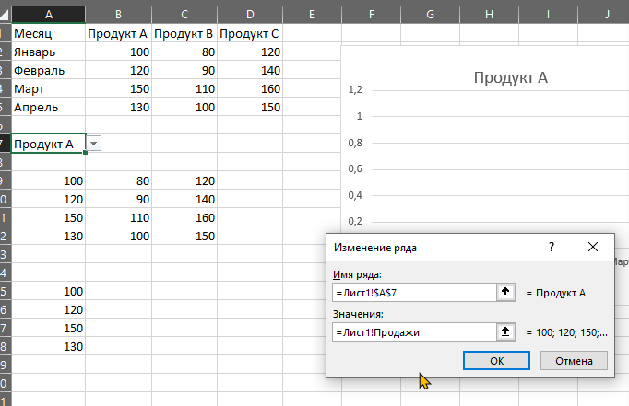

формулу доработала

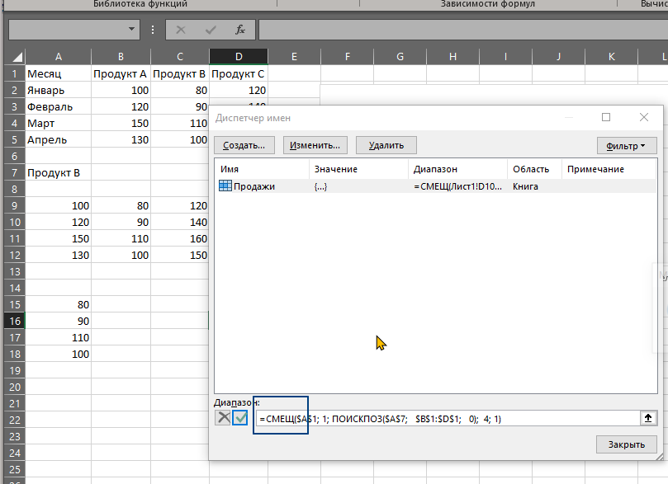

надо было закрепить первую ячейку

получила

